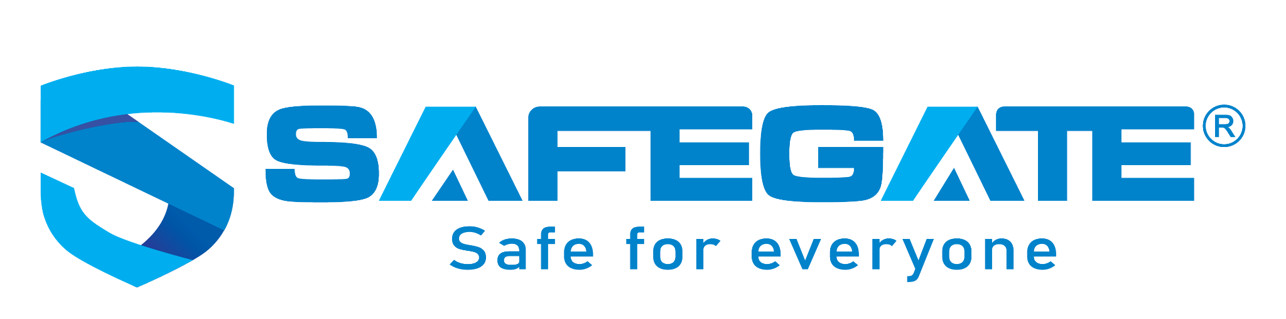

THÔNG BÁO TUYỂN DỤNG THỰC TẬP SINH MẢNG BACKEND (BACKEND INTERN)
Công ty cổ phần An ninh mạng SCS là đơn vị tiên phong trong việc cung cấp các dịch vụ và giải pháp an toàn thông tin với thương hiệu SafeGate. Chúng tôi đang có nhu cầu tìm kiếm ứng viên có năng lực vào vị trí sau:
- Vị trí: Backend Intern – Công ty cổ phần An ninh mạng SCS
- Địa điểm: Tòa nhà Trung tâm đổi mới sáng tạo quốc gia (NIC), số 6 ngõ 7 Tôn Thất Thuyết, Phường Cầu Giấy, Hà Nội.
Yêu cầu:
- Sinh viên Đại học năm 4 hoặc năm cuối các ngành Công nghệ thông tin, Khoa học máy tính, Kỹ thuật phần mềm.
- Nắm vững kiến thức về lập trình hướng đối tượng, design pattern. Biết các ngôn ngữ lập trình Java, Python.
- Có kiến thức về RestFul API, xây dựng các service cho hệ thống backend.
- Có kiến thức về SQL, NoSQL.
- Có nền tảng cấu trúc dữ liệu và giải thuật tốt.
- Có kiến thức tốt về quy trình phát triển phần mềm.
- Năng động, sáng tạo, có khả năng tự nghiên cứu.
Các công việc gồm:
- Phát triển hệ thống cloud quản lý số lượng lớn các thiết bị mạng an toàn.
- Phát triển Agent trên Firmware, đây là cấu nối giữa hệ thống cloud và các thiết bị mạng.
- Phối hợp với các team Firmware/Network/Security để phát triển các chức năng cho sản phẩm.
- Tham gia vào vòng đời phát triển phần mềm, từ khâu thiết kế đến phát triển, kiểm thử, vận hành và tối ưu hệ thống.
Tech stack có thể tiếp cận:
- Backend: Java, Python…
- Database: MySQL, PostgresSQL, ScyllaDB, Clickhouse…
- Cache: Memcached, Redis, Hazelcast…
- Hạ tầng: Linux, Docker, Hadoop, Flink, Kafka, EMQX, Airflow…
Thông tin khác:
- Trợ cấp thực tập hàng tháng.
- Cơ hội trở thành nhân viên chính thức sau khi tốt nghiệp.
- Được hướng dẫn bởi senior giàu kinh nghiệm về bảng backend.
- Tham gia trực tiếp vào các dự án.
- Làm việc trong môi trường trẻ trung, năng động.
- Thời gian làm việc: Fulltime/Parttime. 08h00 - 17h15 từ thứ 2 đến thứ 6 hàng tuần
Cách thức ứng tuyển:
- Gửi CV và thư xin việc qua email: tuyendung@safegate.vn
- Tiêu đề email: [Ứng tuyển – Backend Intern]
- Hạn nộp hồ sơ: Đến hết 29/7/2026.

